111學年度南投縣仁愛鄉互助國民小學
家庭教育成果照片

活動名稱 |  | 低年級課後照顧，讓家長上班無後顧之憂。
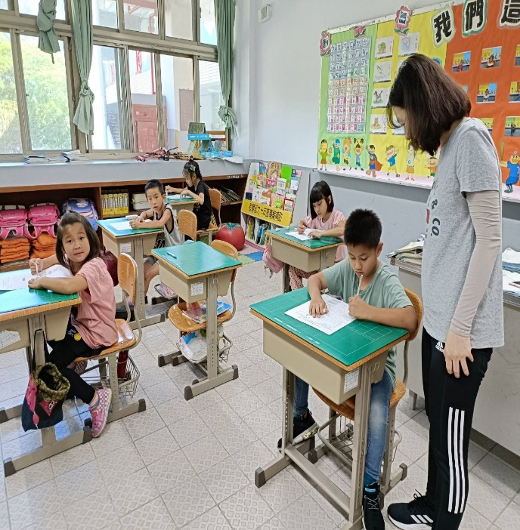 |  |  | 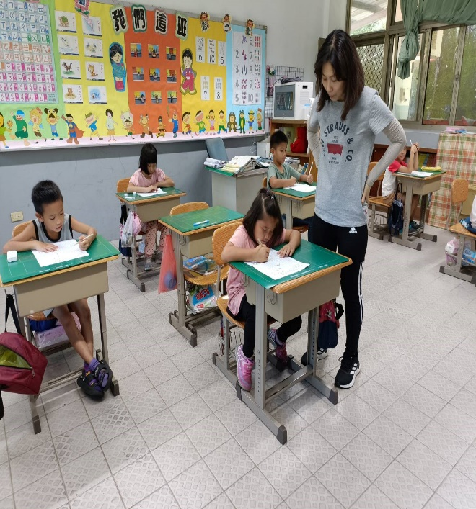
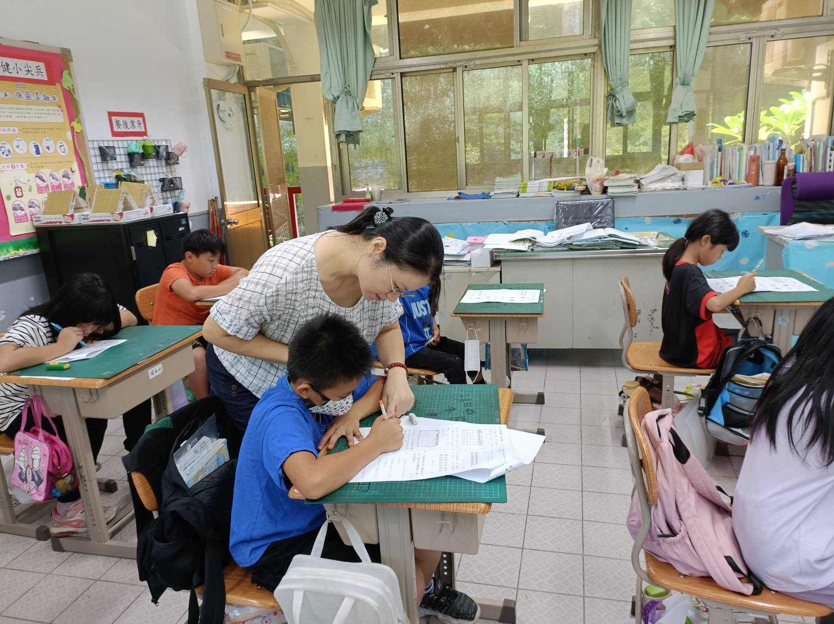 |  |  | 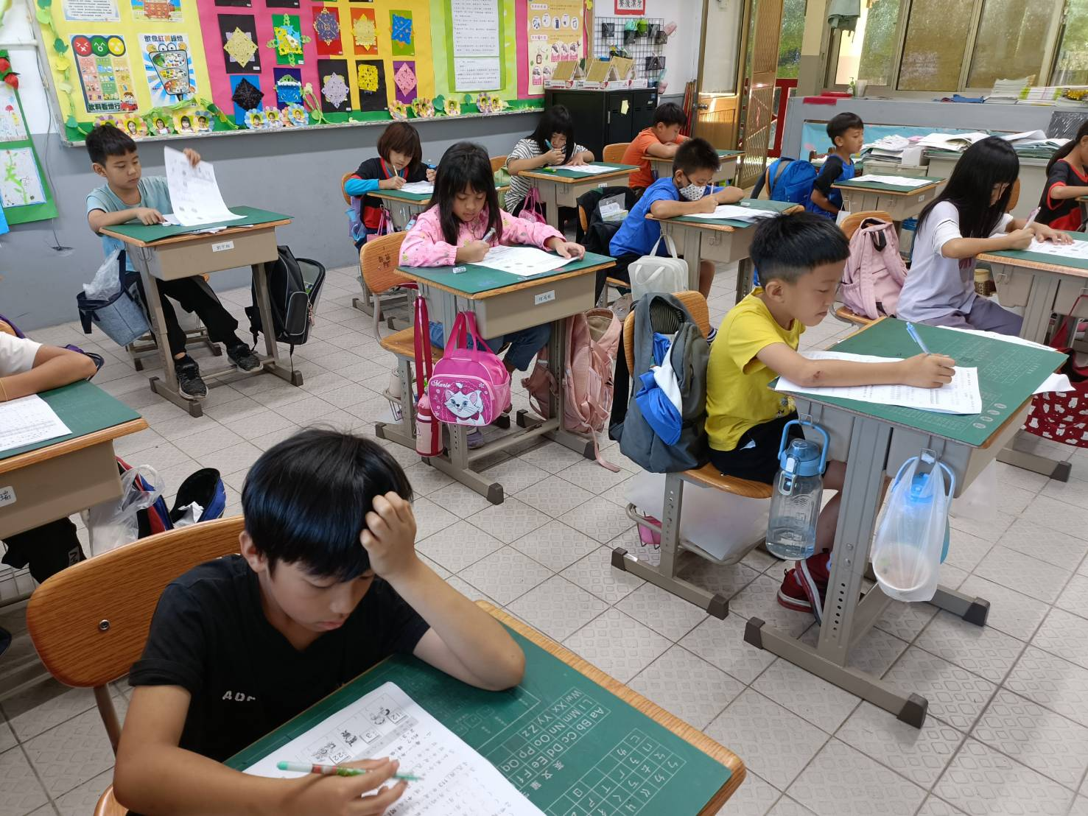
說明 | 利用週一週二中午放學後的時間，辦理課後照顧課程，讓家長安心工作，進行學童的作業指導及補救教學。

